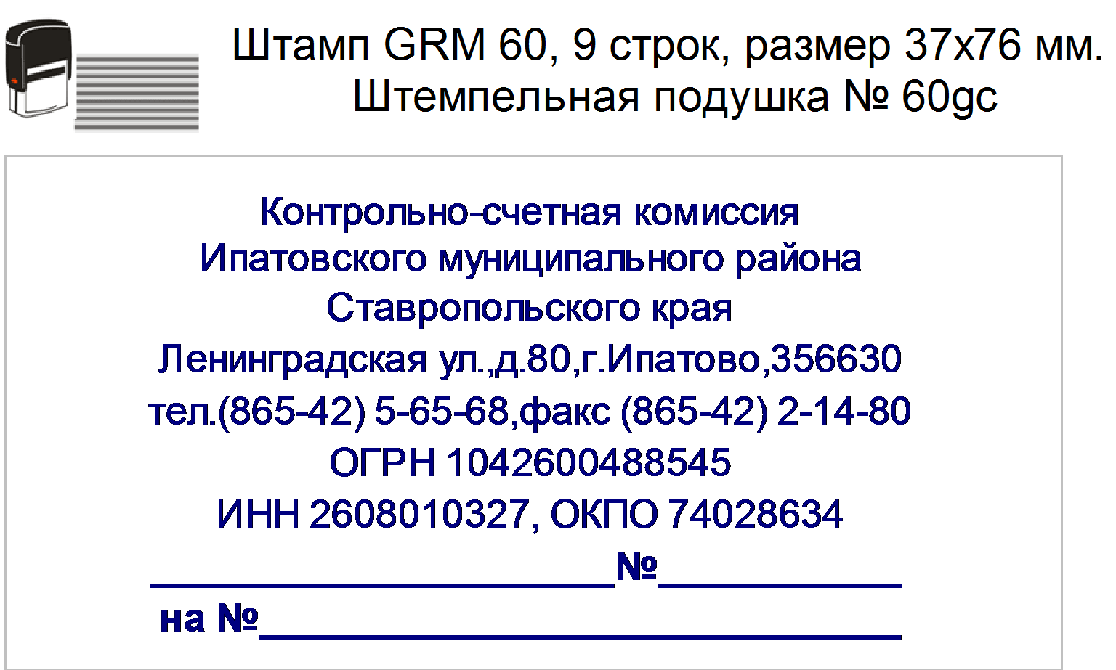

08.09.2017 г.
05-08/257

Заключение
на отчет об исполнении бюджета муниципального образования села Бурукшун Ипатовского района Ставропольского края
за 1 полугодие 2017 года

1. Вводная часть

Заключение на отчет об исполнении бюджета муниципального образования села Бурукшун Ипатовского района Ставропольского края (далее – МО села Бурукшун) за 1 полугодие 2017 года подготовлено с учетом требований статьи 264.2 Бюджетного кодекса Российской Федерации и в соответствии с пунктом 1.3 части 1 Соглашения о передаче полномочий по осуществлению внешнего муниципального финансового контроля.
Уточненные плановые годовые бюджетные назначения за 2017 год по доходам сложились в сумме 19330,92 тыс. руб., уточненные плановые бюджетные ассигнования по расходам в сумме 20272,99 тыс. руб., с превышением расходов над доходами в сумме 942,07 тыс. руб.

2. Анализ исполнения доходной части бюджета муниципального образования села Бурукшун Ипатовского района Ставропольского края за 1 полугодие 2017 года

Уточненные плановые годовые бюджетные назначения по доходам бюджета МО села Бурукшун за 1 полугодие 2017 года составили в сумме 19330,92 тыс. руб., фактическое исполнение сложилось в сумме 5881,35 тыс. руб. или 30,4% к уточненным годовым плановым бюджетным назначениям. В сравнении с аналогичным периодом 2016 года объем поступлений доходов бюджета МО села Бурукшун увеличился на 906,98тыс. руб. или на 18,2%.
Уточненные плановые годовые бюджетные назначения по налоговым и неналоговым доходам бюджета МО села Бурукшун составили в сумме 4519,59 тыс. руб., фактическое исполнение сложилось в сумме 723,19 тыс. руб. или 16,0% к уточненным годовым плановым бюджетным назначениям.
В сравнении с аналогичным периодом 2016 года снижение поступлений налоговых и неналоговых доходов в местный бюджет составило 25,3% или в суммарном выражении 245,0 тыс. руб.
Налоговые и неналоговые доходы составляют 12,3% от общего объема поступлений за 1 полугодие 2017 года.
Поступление налоговых доходов за отчетный период составило в сумме 699,01 тыс. руб. или 15,6% к уточненным годовым плановым бюджетным назначениям.
Поступление неналоговых доходов за отчетный период составило в сумме 24,18 тыс. руб. или 96,7% к уточненным годовым плановым бюджетным назначениям.
Уточненные плановые годовые бюджетные назначения по безвозмездным поступлениям за 1 полугодие 2017 года составили в сумме 14811,33 тыс. руб., фактическое исполнение сложилось в сумме 5158,16 тыс. руб. или 34,8% к уточненным годовым плановым бюджетным назначениям.
Доля безвозмездных поступлений составила 87,7% от общего объема поступлений.
В сравнении с аналогичным периодом 2016 года рост безвозмездных поступлений составил 28,8% или в суммарном выражении 1151,98 тыс. руб.

3. Анализ исполнения расходной части бюджета муниципального образования села Бурукшун Ипатовского района Ставропольского края за 1 полугодие 2017 года

В ходе исполнения расходной части бюджета за 1 полугодие 2017 года уточненные плановые годовые бюджетные ассигнования составили в сумме 20272,99 тыс. руб., фактическое исполнение сложилось в сумме 6094,11 тыс. руб. или 30,1% к уточненным плановым годовым бюджетным ассигнованиям. В сравнении с аналогичным периодом 2016 года рост расходов составил 8,2% или в суммарном выражении 461,82 тыс. руб.
Уточненные плановые годовые бюджетные ассигнования по расходам на общегосударственные вопросы составили в сумме 3967,35 тыс. руб., фактическое исполнение сложилось в сумме 2169,22 тыс. руб. или 54,7% к уточненным плановым годовым бюджетным ассигнованиям. В сравнении с аналогичным периодом 2016 года рост расходов на общегосударственные вопросы составил 12,1% или в суммарном выражении 233,29 тыс. руб.
Уточненные плановые годовые бюджетные ассигнования по расходам на национальную оборону составили в сумме 162,32 тыс. руб., фактическое исполнение сложилось в сумме 53,0 тыс. руб. или 32,7% к уточненным плановым годовым бюджетным ассигнованиям. В сравнении с аналогичным периодом 2016 года снижение расходов на национальную оборону составило 5,4% или в суммарном выражении 3,01 тыс. руб.
Уточненные плановые годовые бюджетные ассигнования по расходам на национальную безопасность и правоохранительную деятельность составили в сумме 100,00 тыс. руб., фактическое исполнение сложилось в сумме 3,29 тыс. руб. или 3,3% к уточненным плановым годовым бюджетным ассигнованиям. В сравнении с аналогичным периодом 2016 года снижение расходов на национальную безопасность и правоохранительную деятельность составило 62,3% или в суммарном выражении 5,44 тыс. руб.
Уточненные плановые годовые бюджетные ассигнования по расходам на национальную экономику составили в сумме 940,44 тыс. руб., фактическое исполнение сложилось в сумме 99,90 тыс. руб. или 10,6% к уточненным плановым годовым бюджетным ассигнованиям. В сравнении с аналогичным периодом 2016 года снижение расходов на национальную экономику составило 28,4% или в суммарном выражении 39,70 тыс. руб.
Уточненные плановые годовые бюджетные ассигнования по расходам на жилищно-коммунальное хозяйство составили в сумме 3551,39 тыс. руб., фактическое исполнение сложилось в сумме 512,77 тыс. руб. или 14,4% к уточненным плановым годовым бюджетным ассигнованиям. В сравнении с аналогичным периодом 2016 года снижение расходов на жилищно-коммунальное хозяйство составило 47,7% или в суммарном выражении 467,78 тыс. руб.
Уточненные плановые годовые бюджетные ассигнования по расходам на культуру, кинематографию составили в сумме 9567,21 тыс. руб., фактическое исполнение сложилось в сумме 2371,14 тыс. руб. или 24,8% к уточненным плановым годовым бюджетным ассигнованиям. В сравнении с аналогичным периодом 2016 года рост расходов на культуру, кинематографию составил 15,2% или в суммарном выражении 312,77 тыс. руб.
Уточненные плановые годовые бюджетные ассигнования по расходам на физическую культуру и спорт составили в сумме 1984,28 тыс. руб., фактическое исполнение сложилось в сумме 884,79 тыс. руб. или 44,6% к уточненным плановым годовым бюджетным ассигнованиям. В сравнении с аналогичным периодом 2016 года рост расходов на физическую культуру и спорт составил 95,3% или в суммарном выражении 431,69 тыс. руб.
В отчетном периоде численность муниципальных служащих муниципального образования села Бурукшун в сравнении с аналогичным периодом прошлого года не изменилась и составила 7 человек. Численность работников муниципальных учреждений уменьшилась по сравнению с аналогичным периодом прошлого года на 12 человек и составила 16 человек.

4. Анализ образования неиспользуемых объемов бюджетных ассигнований за 1 полугодие 2017 года

Остаток неисполненных плановых годовых бюджетных ассигнований за 1 полугодие 2017 года бюджета МО села Бурукшун Ипатовского района Ставропольского края сложился в сумме 14178,88 тыс. руб., что выше аналогичного периода 2016 года на 84,5% или в суммарном выражении на 6494,74 тыс. руб. в том числе по разделам:
«Общегосударственные вопросы» в сумме 1798,13 тыс. руб. или 12,7% от общего объема остатков;
«Национальная оборона» в сумме 109,32 тыс. руб. или 0,8% от общего объема остатков;
«Национальная безопасность и правоохранительная деятельность» в сумме 96,71 тыс. руб. или 0,7% от общего объема остатков;
«Национальная экономика» в сумме 840,54 тыс. руб. или 5,9% от общего объема остатков;
«Жилищно-коммунальное хозяйство» в сумме 3038,62 тыс. руб. или 21,4% от общего объема остатков;
«Культура, кинематография» в сумме 7196,07 тыс. руб. или 50,7% от общего объема остатков;
«Физическая культура и спорт» в сумме 1099,49 тыс. руб. или 7,8% от общего объема остатков.

5. Предложения

- Активизировать работу с налогоплательщиками в части своевременного и полного перечисления налоговых и неналоговых платежей. Подходить тщательно к вопросам планирования, пополнения доходной части бюджета муниципального образования села Бурукшун Ипатовского района Ставропольского края.
- В целях соблюдения статьи 34 Бюджетного кодекса Российской Федерации:

Повысить бюджетную дисциплину в связи с низким исполнением по следующим разделам:
Национальная безопасность и правоохранительная деятельность;
Национальная экономика;
Жилищно-коммунальное хозяйство;
Культура, кинематография.
3. Не допускать необоснованного возникновения значительных остатков бюджетных ассигнований на конец отчетного периода.
4. Стремиться к максимально эффективному использованию доведенных объемов финансирования при расходовании бюджетных средств.

И.о.председателя Контрольно-счетной
комиссии Ипатовского муниципального
района Ставропольского края Е.Н. Санькова

